Татарстан мәктәпләре 20 сентябрьдән дистанцион укуга күчәргә планлаштырмый.
Татарстан Мәгариф һәм фән министрлыгында сентябрь уртасыннан мәгариф учреждениеләре дистанцион укуга күчәргә мөмкин дигән имеш-мимешләргә җавап бирделәр.
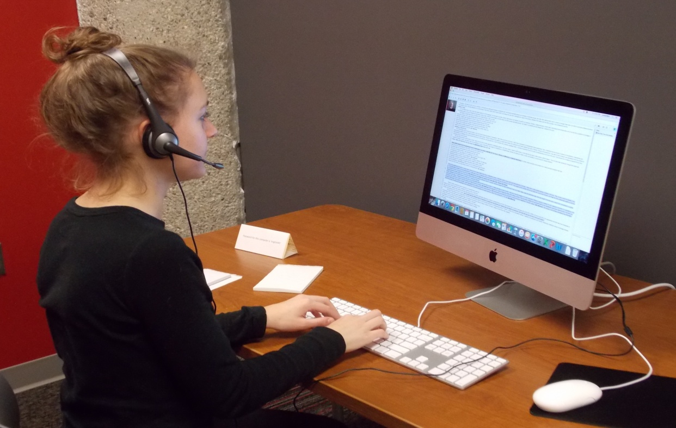

Бу турыда Таттарстан мәгариф һәм фән министры урынбасары Алсу Әсәдуллина хәбәр итте.
«Без бу булмас дип өметләнәбез. Бүген бернинди план да юк. Иң мөһиме, безнең сентябрьдә ябылачагыбыз турында әйтү өчен ниндидер алшартлар да юк», — диде спикер.
Укытучылар һәм министрлык мәктәпләрдә балаларның иминлеген тәэмин итү өчен барысын да эшли, диде ул.
Шулай ук спикер бишкөнлек һәм шимбә көннәрендә онлайн-укулар кертү идеясен дә шәрехләде.
«Бишкөнлек уку атнасына һәм шимбә дистанцион укуга күчү турында бердәм план юк. Әгәр дә мәгариф учреждениесендә шундый мөмкинлек һәм ихтыяҗ бар икән, алар моны уку планына зыян китермичә эшли ала», — диде Алсу Әсәдуллина.
29.08.2020 ел

